***NOLLE***

***Damien***

***BTS 2***

**AP – Référencement :**

|  |  |
| --- | --- |
| ***Note :*** | ***Observations :*** |
| ***/20*** |  |

Le référencement revient à améliorer le positionnement, la notoriété et la visibilité d’un site web sur internet. Les gros navigateurs tels que Google ou encore Yahoo (pour n’en citer que deux) utilisent un classement pour l’affichage des sites Web lors d’une recherche. Ce classement ne ressort pas aléatoirement les sites, la logique de cette affichage est la suivante : Plus un site est consulté, plus il aura de la chance d’être remonté en première page.

L’objectif est donc de mettre tout en place pour augmenter la visibilité et la notoriété de notre site Web pour attirer les utilisateurs à le consulter et donc récolter son « clique ». Ce qui va permettre d’augmenter notre position dans les recherches et de peut-être un jour atteindre la première page.

Un bon référencement enchaine un effet « boule de neige » : Plus le nombre de personnes visitant notre site augmente, plus on monte en position, plus notre visibilité augmente et ainsi de suite jusqu’à atteindre la première page.

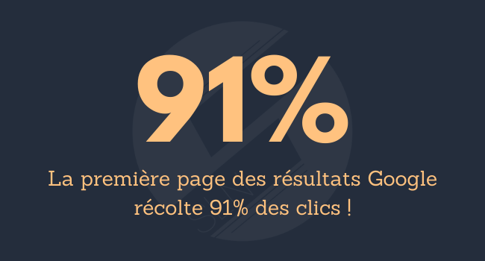

Le référencement sur internet passe aussi par un système de « note de pertinence » souvent déterminé à l’aide de robots ou d’un algorithme conçus par les concepteurs des navigateurs.

Dans le cadre du moteur de recherche Google, ce dernier fonctionne de la manière suivante :

* Les robots de Google scannent le contenu des sites Web.
* Le contenu scanné est indexé et reçoit une note de pertinence.
* Le moteur ressort les sites Web en fonction de cette note du plus au moins pertinent.

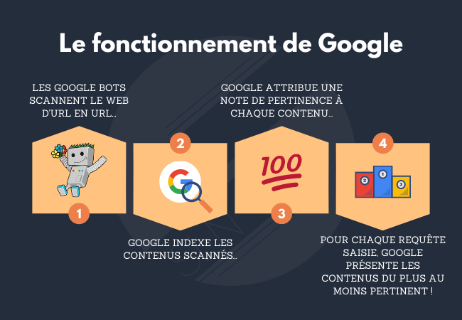

Il existe quatre types de référencement :

* Le référencement naturel : Regroupe l’ensemble des techniques pour bien optimiser notre site web afin d’augmenter notre note de pertinence et donc notre positionnement. Ces techniques sont gratuites et se retrouvent sous l’acronyme SEO (Search Engine Optimization).
* Le référencement payant : Aussi appelé référencement sponsorisé, il regroupe l’ensemble des méthodes payantes permettant d’augmenter notre positionnement, passant alors par des publicités et des liens sponsorisés. On parle alors ici de SEA (Search Engine Advertising).
* Le référencement international : Une stratégie de référencement se basant sur le fait de toucher un publique étranger. Il faut donc que notre site Web puisse être traduit dans une autre langue et s’adapter à la culture de l’utilisateur.
* Le référencement local : Stratégie de référencement se basant sur une zone géographique restreinte au vu d’un business local. On passe notamment par des services tels que Google Maps ou autre afin d’inclure une localisation.

Le type de référencement le plus simple à mettre en place, et surtout gratuit, est le référencement naturel (SEO). Nous allons donc nous pencher sur ce type.

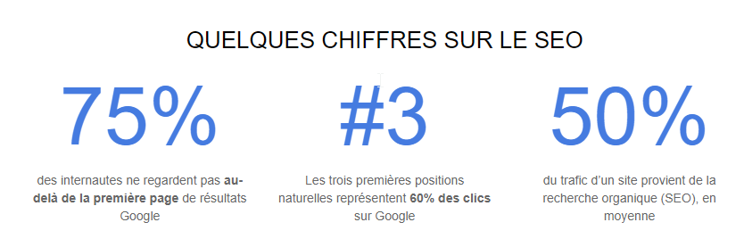

Les méthodes composants ce type repose principalement sur le site en lui-même. L’objectif étant d’optimiser notre site web afin de proposer du contenu pertinent et une structure adéquate au référencement. L’optimisation SEO repose sur trois dimensions :

* Le SEO Technique qui est lié à la structure du site.
* Le SEO « on-page » ou « on-site » qui se concentre sur le contenu du site.
* Le SEO « off-page » concernant les liens de redirection depuis d’autre sites.

Avant tout, il y a une première étape à réaliser qui consiste à connaitre et prendre en compte l’environnement concurrentiel et son secteur, afin de déterminer les opportunités pour améliorer notre référencement naturel. Cela va permettre de réaliser par la suite un audit « technique SEO », qui consiste, en plus, à analyser la correspondance de notre site aux bonnes pratiques d’optimisation SEO et d’identifier les facteurs bloquants ou limitants notre référencement.

**SEO Technique :**

L’objectif est de proposer une structure qui permet de faciliter l’exploration et l’indexation du site par les moteurs de recherche. Il faut donc proposer un code simple et léger tout en étant complet pour, dans un premier temps, réduire la vitesse de chargement entre chaque page et dans un second temps proposer une interface simple et agréable à utiliser pour l’utilisateur. Il faut privilégier le responsive afin de proposer un affichage cohérent et accessible sur toutes les plateformes (ordinateur, tablette, smartphone, etc…). Il faut aussi assurer la crawlabilité du site, ce qui signifie de permettre aux robots visitant et attribuant la note de pertinence de pouvoir accéder aux pages. Pour pouvoir tester et analyser notre site afin d’obtenir des informations sur le nombre et le statut des pages, on peut venir utiliser un « Crawler » tels que Xenu, Linkexaminer ou encore Screamingfrog.

Le balisage HTML est aussi un point crucial de cette dimension. Une page SEO repose sur les balises de titres (H1 à 6) qui doivent contenir les mots-clés principaux. La structure doit être la suivante :

H1 : Titre de l’article.

H2 et H3 : Titres et sous-titres.

Les balises de meta sont tout aussi importantes surtout la balise meta-titre et meta-description qui sont affiché lors de résultat d’une recherche. Le meta-titre correspond au titre de la page et la meta-description d’un résumé du contenu de la page, simple et clair, d’environ 160 caractères maximum.

**SEO « on-site » :**

Cette partie concerne le contenu du site, il faut être capable de l’optimiser afin qu’il soit intelligible et légitime pour les utilisateurs ainsi que pour les robots des moteurs de recherche. Dans un premier temps, il faut penser à choisir les bons mots clés qui résumeront bien le sujet de la page, cela permettrai à des personnes faisant des recherches avec les mots clés de tomber sur notre site Web. Ensuite il faut respecter certaines bonnes pratiques en termes de contenu :

* Structurer le texte avec des titres et des paragraphes courts.
* Répéter les mots clés sans que ça soit trop envahissant.
* Mettre en forme le texte en utilisant correctement les balises HTML.

Il faut aussi que la mise en forme et le style soit cohérent avec le contenu présenté.

Les liens présents sur une page doivent être pertinents, il ne faut pas qu’ils y en aient de trop ou qu’ils y aient des liens inutiles. Il existe deux types de liens :

* Les liens internes correspondant aux liens redirigeant vers d’autre page de notre site.
* Les liens externes correspondant aux liens redirigeant vers notre site Web mais réalisé par une source externe. En clair, des liens qui utilisent notre site Web comme citation.

Il faut aussi bien réaliser nos URLs de manière à qu’ils utilisent les mots clés du contenu de la page vers laquelle elle redirige.

**SEO « off-page » :**

Cette partie correspond à tout ce qui est en dehors du site mais qui interagie avec son référencement. Un point du « off-page » reprend le concept des liens externes de la partie précédente « on-site ». Un site bien référencé naturellement est un site cité par d’autre plus puissant, ayant plus de notoriété et proposant du contenu de qualité. On appelle cela la popularité passant par des « backlinks », l’objectif étant d’avoir le plus de backlinks de qualité possible venant de sites riches mais sans en avoir trop au risque d’être cité par des sites ayant une mauvaise réputation ou controversé pouvant nous causé du tort et tacher notre image. Pour obtenir des backlinks, il existe des annuaires où l’on peut s’inscrire mais il faut faire attention de s’inscrire sur des annuaires de qualités. On peut rédiger des articles invités sur des sites traitant de sujets de notre domaine. Un autre point important de cette partie est l’UX (User Experience en anglais soit l’expérience utilisateur), c’est un point déterminant sur le référencement naturel. Une expérience utilisateur de qualité engendrera une augmentation de notre visibilité et donc de notre référencement. Beaucoup de moteur de recherche commence à prendre en compte l’UX pour la note de pertinence comme par exemple Google et parle alors de SXO (UX + SEO).

Pour conclure, le référencement est un travail continu ou l’objectif est de toujours rechercher les améliorations à apporter pour voir notre notoriété et notre visibilité augmenter. Quel que soit la méthode de référencement choisie, l’objectif et de se faire connaitre et reconnaitre soit naturellement (en se faisant connaitre par d’autres sites plus puissant et qui nous cites afin d’attirer du monde sur le nôtre) soit en payant (publicités, liens sponsorisés, etc…).

**Schéma résumé de l’optimisation SEO :**

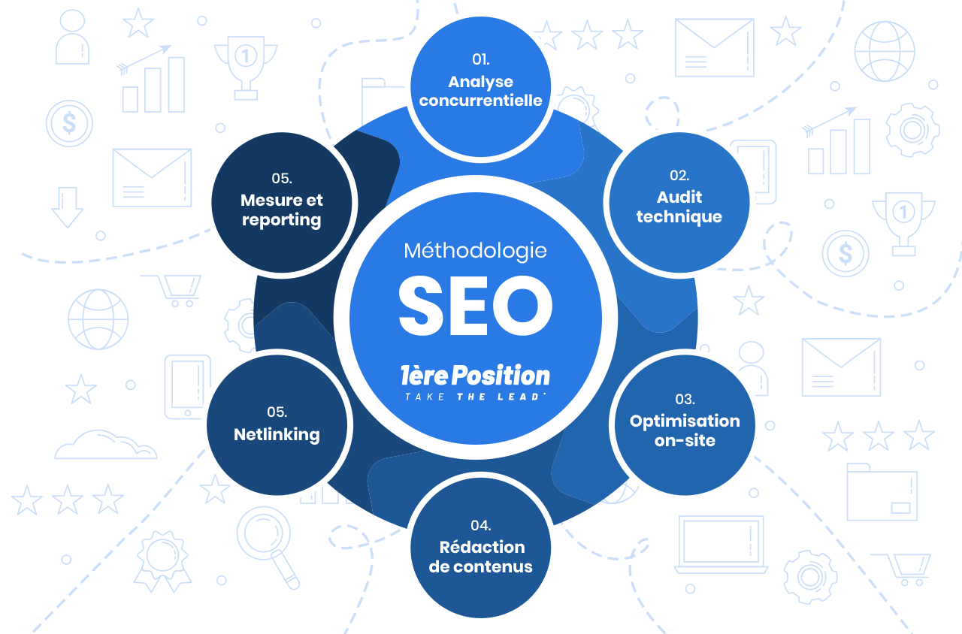

**Comment améliorer le référencement de mon Portfolio ?**

A l’heure actuelle, mon portfolio n’est même pas indexé par le navigateur de recherche Google. Il utilise le CMS Wordpress, ce dernier disposant depuis son interface ainsi que dans les extensions disponibles pour celui-ci, d’un grand nombre d’outils permettant de gérer son référencement. On peut citer par exemple l’extension « Yoast SEO » qui dispose de tous les outils pour la gestion du référencement d’un site Wordpress. On peut gérer les mots clés qui seront reconnu pas les robots de Google, créer des sitemaps XML qui permettront de préciser aux robots comment naviguer sur le site, ajouter le site à la Search Console, etc…

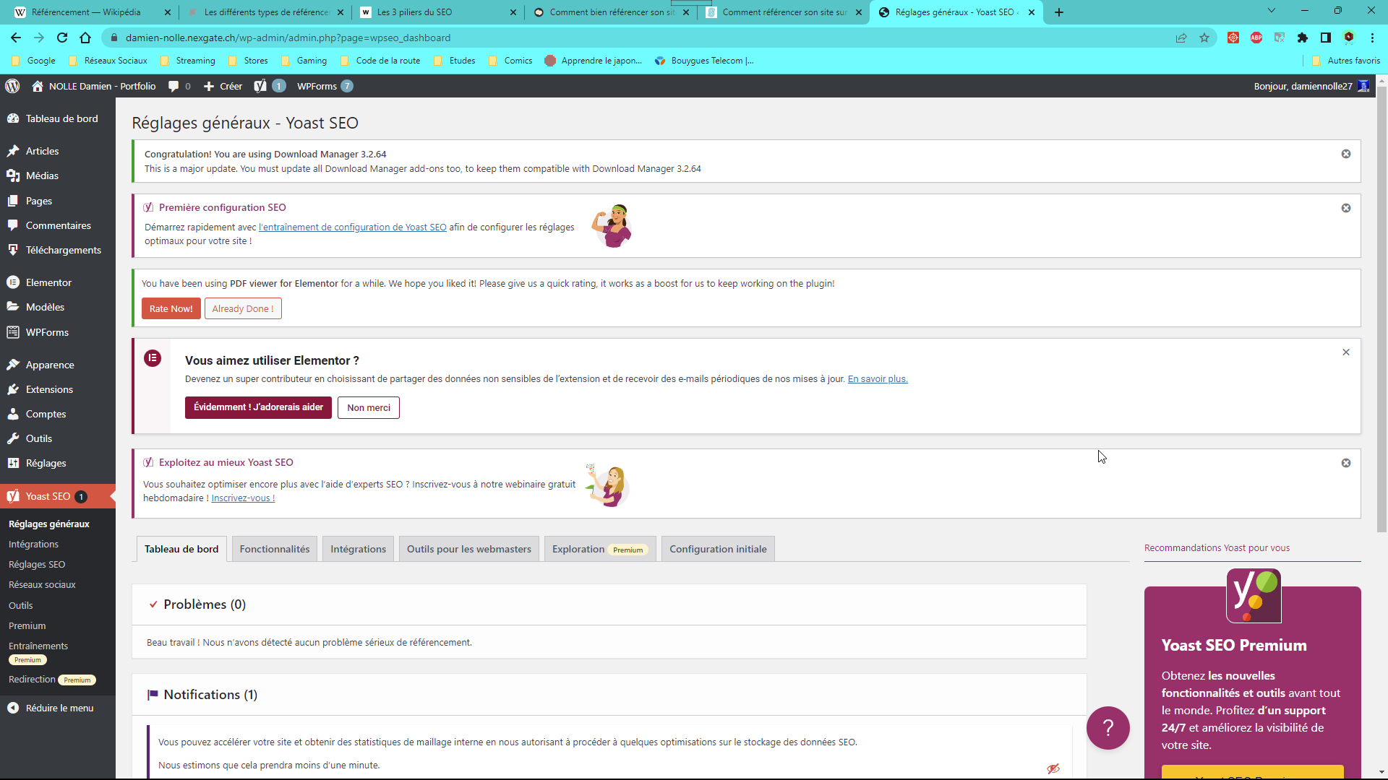

Avoir un profil sur les réseaux sociaux professionnels et partager le lien de mon portfolio dessus peut permettre aussi de participer au référencement de mon portfolio afin que les personnes intéressées par mon profile puisse accéder à mon portfolio.

*Exemple de réseaux sociaux professionnels :*

|  |  |
| --- | --- |
|  |  |
| *Linkedin* | *Indeed* |

Utiliser un CMS n’est pas la meilleure solution pour intégrer de façon efficace l’optimisation SEO, malgré que celui-ci permet de créer des sites rapidement et de tout de même gérer son référencement.

Le mieux reste de réaliser un site Web en entier (code) sans passer par un CMS afin de pouvoir mieux applique les optimisations de la méthode SEO surtout sur la partie « on-site » et la structure de celui-ci.

Ma stratégie serait soit avec Wordpress, de venir installer la précédente extension « Yoast SEO » pour gérer le référencement de mon portfolio, soit venir recréer entièrement mon portfolio en code pour pouvoir appliquer les optimisations SEO « on-site » et « technique » pour la structure du site. Dans les deux cas, je créerais un profil sur les réseaux sociaux professionnel pour partager dessus le lien vers mon Portfolio. Le bouche à oreille reste une méthode de référencement la plus basique et classique qui fonctionnera toujours. Lors de candidature, je partage mon portfolio sur mon CV pour que les professionnels puissent regarder mon profil et mes projets dessus, participant alors au référencement du site.

Concrètement pour mon portfolio, mon objectif est d’appliquer le type de référencement naturel (SEO) pour une question de simplicité et de rapidité de mise en place et aussi parce que je n’ai pas les moyens pour un référencement payant (SEA) qui peut vite monter à des milliers d’euros pour une publicité de mon Portfolio.

Un référencement local peut aussi être pratique pour limiter la zone géographique où je souhaite trouver une entreprise dans le cadre d’un stage ou d’un futur emploi.

**En conclusion :**

Le référencement d’un site web est un travail continu ou il faut toujours trouver des améliorations afin d’attirer du monde. Il est donc possible qu’aucun résultat soit constaté dès le premier jour car même si les robots des moteurs de recherche jour une grande partie, l’autre grande partie reste en majorité influencé par le nombre de personne qui visite notre site. L’idéal reste de concevoir un site Web entièrement réalisé par nous-mêmes afin d’appliquer de manière complète le référencement naturel dite SEO. Un autre point important c’est que le référencement dépend énormément des moyens financier et technologique que nous disposons. Pour finir, il faut bien déterminer le type de référencement nécessaire et le type de personnes ciblés que l’on souhaite attirer sur notre site web. Il est donc important de s’adapter à la personne et si besoin à sa langue et à sa culture.

**Source(s) :**

|  |  |
| --- | --- |
| **Titre** | **Lien** |
| RÉFÉRENCEMENT NATUREL (SEO) | <https://www.1ere-position.fr/referencement-seo/> |
| Référencement | <https://fr.wikipedia.org/wiki/R%C3%A9f%C3%A9rencement> |
| LES 3 PILIERS DU SEO | <https://walter-learning.com/blog/marketing-digital/seo-trois-piliers> |
| COMMENT BIEN RÉFÉRENCER SON SITE INTERNET ? | <https://www.ludosln.net/comment-bien-referencer-son-site-internet-en-4-etapes/> |
| Comment référencer son site sur Google gratuitement avec WordPress | <https://www.digital-swing.com/comment-referencer-gratuitement-site-wordpress-google/> |